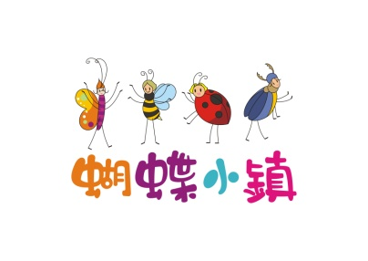
蝴蝶小鎮生態休閒園區(木生昆蟲博物館)
南投縣埔里鎮南村路6之2號 www.insect.com.tw 9:00~17:00每周三公休(團體可預約)
電話: 049-2913311 傳真: 049-2912939 E-MAIL: insect.ms@msa.hinet.net welcome to Butterfly town 2019年 幼兒園團體活動預訂單 填表日期： ____ 月____ 日
學校名稱 |  |  |  |  |  |  | 傳真號碼
聯絡人 |  |  |  |  |  |  | 聯絡電話
電子郵件 |  |  |  |  |  |  | 聯絡電話(手機)
預訂日期 | 2019年____________月 ____________日 ( 星期 ____ )
預計入園時間 | 上午/下午____:____~____:____ 預計停留時間: ________
參加人數 | 參加人數人____________ / 老師____________人
備註
團體門票費用 | 方案挑選  (請勾選所需的行程) |  |  | 每人  收費 |  | 內容
 | - 方案A - 經濟行程 |  |  | 100元 |  | 入園門票+博物館導覽  (體驗時間約1 ~ 1.5小時)
 | - 方案B - 特惠行程 |  |  | 160元 |  | 入園門票+博物館導覽+蟲蟲課程  (體驗時間約2 ~ 2.5小時)
 | - 方案C - 歡樂行程 |  |  | 260元 |  | 入園門票+博物館導覽+ DIY歡樂派對  (體驗時間約2 ~ 2.5小時)
 | - 方案D - 超值行程 |  |  | 300元 |  | 入園門票+博物館導覽+蟲蟲課程+DIY歡樂派對  加贈 昆蟲造型髮箍(價值60元)  (體驗時間約3 ~ 4小時)
- 餐點代訂 ____ 份 100元/份
(包含 餐點一份 + 自助式飲品 及 場地清潔費)
博物館導覽: | ●翩翩飛舞蝴蝶生態園區  ●世界珍奇昆蟲標本館  ●蟲蟲活體飼養區互動式體驗
蟲蟲課程活動: | ▲認識蝴蝶食草與蜜源  ▲了解昆蟲習性與構造  ▲尖叫時間-特殊昆蟲觸摸體驗  ▲小小蝴蝶復育員-昆蟲食草盆栽種植DIY
園區休閒設施  (自由活動) | 可愛動物區 滾球遊戲區 溜滑梯鞦韆 廣場騎車車
DIY歡樂派對:  (2選1) | □1. 本館獨家DIY相框拼貼製作 - - 蝴蝶標本搭配乾燥花拼貼 - -  □2. 甲蟲撲滿彩繪趣
承辦人 | 余幼華 |  | 連絡電話 |  | 049-2913311/0918992800  Line ID: happyyoyo |  |  | 總金額
D方案 : 上午活動行程表 (本時間表為建議行程，實際時間與活動安排以當日現場安排為準)
時間 |  | 活動 |  | 內容
9:00 |  | 入園相見歡 |  | 入園基本介紹
9:10~10:00 |  | 園區生態導覽解說
 |  | 蝴蝶生態園區 |  | 與蝶共舞探訪蝴蝶生態
 |  | 模擬生態教育  蟲蟲活體飼養區 |  | 近距離觀察昆蟲，了解牠的外型及擬態
 |  | 蝴蝶鎮之歷史展示  珍奇世界標本館 |  | 來自世界各地稀有珍貴的昆蟲標本  世界獨一無二價值八百萬的蝴蝶
 |  | 互動式昆蟲體驗 |  | 與昆蟲親密接觸 合影留念
10:00~10:40 |  | 歡樂派對DIY時間 |  | 真蝴蝶標本相框製作 or 甲蟲撲滿彩繪趣( 2 選1)
10:40~11:00 |  | 認識昆蟲 |  | - 昆蟲的構造 2. 昆蟲的一生 3. 昆蟲的擬態 4.昆蟲與環境  贈送昆蟲造型髮箍
11:00~11:20 |  | 蝴蝶復育小尖兵 |  | 蟲蟲課程(昆蟲食草種植DIY)
11:20 |  | 歡樂大合照
11:30~12:00 |  | 昆蟲知識藏寶圖 |  | 園區探索自由活動 尋找昆蟲知識
12:00~1:00 |  | 午餐饗宴 |  | 餐點+自助飲品
1:00~ |  | 滿載而歸 |  | 期待再相逢
以上專案須事先來電預約，預約電話是049-2913311轉余小姐，或以E-MAIL聯絡 insect.ms@msa.hinet.net
■ 本專案至 108 年 12 月 31 日前有效，每週三固定休館。
■ 本專案限用 20人 以上團進團出之團體，須提前10天預約。
■ 方案規劃時間上下午皆適宜，可依照團體的時間及興趣做適當的課程及規劃，如果有需要歡迎再與本園區聯絡。
■ 蝴蝶小鎮CAFÉ最多容納60人，若用餐人數多於60人則採其他方式或園區內其他地點用餐。
■ 方案適用平日及一般假日，春節及特定節日不適用。且優惠不得合併使用，木生昆蟲保有更動內容之權利。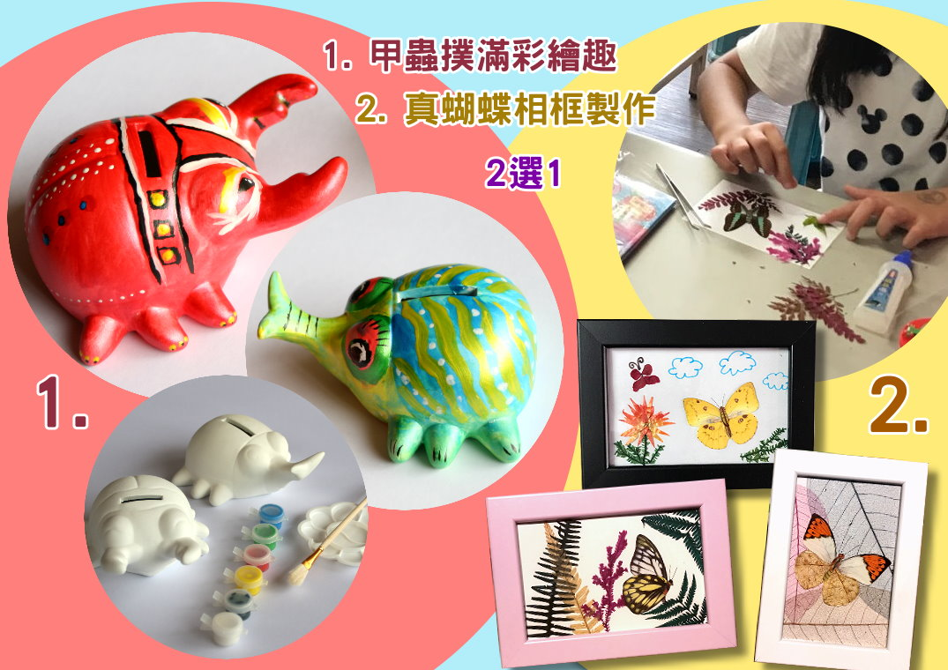
★★★目前有推出更多適合學生、親子的量身規劃方案，
可依照團體的時間及興趣做適當的課程及規劃，如果有需要歡迎再進一步聯絡。★★★
蝴蝶小鎮休閒園區介紹：

■ 蝴蝶生態園區
在園區的大型網室蝴蝶生態園區，能提供學生細細觀察蝴蝶從卵、幼蟲、蛹、至成蝶的蛻變過程。還能欣賞翩翩飛舞的蝴蝶，讓孩子不但看的到，更可以摸得到蝴蝶，享受與蝶共舞，有如置身於世外桃源般。 蝴蝶--大自然神奇的創作，它擁有絢麗的外表和多樣的種類，讓我們來欣賞美麗而奇異的蝴蝶吧！
■ 蟲蟲活體飼養區 /互動式昆蟲體驗
為了讓學生能更進一步的了解昆蟲世界的奧妙，我們飼養了許多奇奇怪怪的昆蟲，透過近距離的觀察，讓孩子對昆蟲能有更深入的了解與認識。藉由接觸昆蟲的同時，讓孩子加深對昆蟲的喜愛，同時了解正確的昆蟲飼養方法與照顧方式，生動有趣的導覽方式，讓孩子學習尊重生命並關心我們所居住的生態環境！

■ 世界珍奇昆蟲標本館
民國63年成立的標本館裡收藏了老館長余清金先生畢生的心血， 這裡收藏來自世界各地稀有珍貴的昆蟲標本，有最毒的毒蝶、長得像貓頭鷹的蝴蝶、神秘的阿里山神明蝶、比忍者還厲害的偽裝高手，最特別的鎮館之寶- 世界獨一無二價值八百萬的蝴蝶，還有更多更多千奇百怪的昆蟲…等你來一探究竟喔！

■ 蝴蝶鎮之歷史
60年代埔里曾是全台蝴蝶工藝產業大本營，蝴蝶加工品出口更為當時台灣帶來可觀的外匯收入，因此有埔里「蝴蝶鎮」之美名。在這裡你可以知道「蝴蝶鎮」的歷史和蝴蝶加工業的興衰史。也可以看到由蝴蝶翅膀所拼貼出來的美麗藝術品。

■蝴蝶蜜源食草種植體驗區 –培養小小蝴蝶復育員，幫蝴蝶打造更舒適的生活空間- 蝴蝶的一生，與植物息息相關，在幼蟲階段不同的蝴蝶需要不同種類的食草維生；近幾年來蝴蝶的數量不斷減少跟牠棲地環境的破壞有著很大的關係，想要再看見滿天蝴蝶的景象只有增加蝴蝶食草的數量、擴大棲地的範圍，才能再造蝴蝶王國。如今透過蝴蝶蜜源食草種植的活動，喚醒大家對生態保育的重視，參與的小小蝴蝶復育員更是未來環保的幼苗，希望的種子。讓我們大家一起把蝴蝶找回來。

■DIY教室 -可選擇製作
1.彩繪DIY昆蟲撲滿- 可以自由發揮創意，充滿新鮮感且能體會到彩繪的樂趣。
2.真蝴蝶相框- 利用乾燥葉片與花朵和蝴蝶標本加上畫筆和無限想像力，製作屬於自己獨一無二的真蝴蝶相框。

■兒童遊戲區 -免費提供兒童戶外遊樂設施，讓孩子在大自然環境中盡情玩耍

■可愛動物區 -在園區裡，還有許多小動物，如果你很喜歡動物的話，一定不能錯過。

■蝴蝶小鎮Café- 提供簡餐、下午茶，綠色植物Café慢活享受

■紀念品販賣部- 提供各種昆蟲相關紀念品

